宁强县汉源街道办事处西街口房产一套
价 格 评 估 报 告
秦价汉评字[2019]114-9号

陕西省宁强县人民法院：
根据你院（2019）陕0726执恢6-1号评估委托书的委托，遵循依法、公正、科学、效率的原则，按照规定的标准、程序和方法，我公司依法对陕西省宁强县人民法院执行的申请执行人何秀玲与被执行人杨涛民间借贷纠纷一案中，所涉及的位于陕西省宁强县汉源街道办事处西街口新4号楼4单元302室住宅房进行了价格评估。现将价格评估情况综述如下：
- 价格评估标的
陕西省宁强县汉源街道办事处西街口新4号楼4单元302室房产一套（房产证号：宁房权证宁字第11215号）。
- 价格评估目的
确定价格评估标的在价格评估基准日的价格，为司法处分提供标的价格依据。
- 价格评估基准日
本次价格评估基准日为2019年3月11日。
- 价格定义
价格评估结论所指价格是：评估标的在评估基准日，采用公开市场价值标准确定的客观合理的价格。
- 价格评估依据
- 有关的法律、法规及技术标准文件
- 《中华人民共和国价格法》；
- 《中华人民共和国资产评估法》；
- 中华人民共和国国家标准《房地产估价规范》；
- 《中华人民共和国土地管理法》；
- 《中华人民共和国城市房地产管理法》；
- 《价格评估执业规范》（2017）；
- 《陕西省涉案财物价格鉴定条例》；
- 《陕西省价格鉴证操作规范》（试行）。
- 委托方提供的有关资料
- 陕西省宁强县人民法院出具的（2019）陕0726执恢6-1号委托书；
2、房产证复印件。
- 评估方收集的有关资料
- 现场勘验资料；
- 市场调查资料。
- 价格评估方法
根据本次价格评估标的的目的及特点，本次价格评估采用市场法。
- 价格评估过程
接受委托后，本公司组成了价格评估小组，制定了作业方案，于2019年3月11日前往陕西省宁强县人民法院，在委托方及相关人员的陪同下，共同对位于宁强县汉源街道办事处西街口新4号楼4单元302室住宅房进行了现场勘查。
评估人员根据国家有关房地产价格评估的规程和标准，严格按照价格评估程序和原则，经过比较、分析、测算套用市场法对本次标的在价格评估基准日的市场价格进行了价格评估。具体过程详见《价格评估技术报告》。
- 价格评估结论
本次评估标的价格在评估基准日的评估价格为￥251518. 00元（人民币：贰拾伍万壹仟伍佰壹拾捌元整）评估结果保留整数。
- 价格评估限定条件
- 委托方提供资料客观、真实；
- 本评估结论有效期自本结论报告书出具之日起壹年内；
- 本评估结论值未考虑未来市场变化风险。
- 声明
- 价格评估结论书中已说明的限定条件限制；
- 委托方提供资料的真实性由委托方负责；
- 价格评估结论仅对本次委托有效，不做他用，未经我公司同意，不得向委托方和有关当事人之外的任何单位和个人提供，结论书的全部或部分内容不得发表于任何公开媒体上；
- 评估机构和评估人员与价格评估标的没有利害关系，也与有关当事人没有利害关系；
- 如对本结论有异议，可与结论书送达之日起十日内书面向评估机构提出重新、补充评估。
- 价格评估作业日期
2019年3月11日至2019年3月15日
- 价格评估机构
机构名称：陕西秦正价格评估有限公司
机构资质证号：陕J610012
- 价格评估人员：
姓名 执业资格名称 资格证号 印 章

杨沧海 注册执业价格鉴证师 0002832

肖建波 执业价格评估员 61010006

- 附件
- 《价格评估技术报告》；
- 《价格评估委托书》复印件；
- 价格评估机构《营业执照》复印件；
- 《价格评估机构资质登记证书》复印件；
- 《价格评估人员资格证书》复印件。

陕西秦正价格评估有限公司
2019年3月15日

附件一、《价格评估技术报告》

价格评估技术报告

价格评估标的概况
该标的位于陕西省宁强县汉源街道办事处西街口新4号楼，该栋楼共五层，砖混结构，坐北朝南，本次评估标的为该栋楼4单元三楼西户，房号为302室，房产证号为宁房权证宁字第11215号，建筑面积92.3㎡。该区域路网发达、交通便利，区域内有多路公交车通达，交通便捷，城市基础设施配套齐全，环境优越。室内进行了简单装修，地面为瓷砖，墙面及顶面为乳胶漆。

评估标的权益状况描述与分析
- 权益状况
根据委托方认定，确定房屋所有权人为杨涛。
他项权利：本次评估不考虑房屋租赁、抵押、查封等因素对评估标的价值的影响。
- 物质实体状况
建筑物物质实体状况，详见建筑物物质实体状况一览表：
建筑物物质实体状况一览表
 | 结构 | 面积(平方米) | 层数 | 备注
1 | 混合 | 92.3 | 1
合计 | — | 92.3 | — | —

价格评估客观经济因素分析
宁强县位于陕西省西南部，北依秦岭南麓，南屏巴山北坡，地处秦岭和巴山两大山系交汇地带，地形多呈“V”型构造，境内东南高，西北低，东西长101.65公里，南北宽65.32公里，总面积3246.8平方公里。全县辖16个镇，2个街道办事处，200个行政村，总人口34万人。宁强县是一个南北交汇、襟陇带蜀的山区县，是大西北进入大西南的主要门户和黄金通道。宝成、阳安铁路纵横县境，108国道、西汉高速公路、西成高铁穿境而过。宁强县是汉江的发源地，素有“三千里汉江第一城”之美誉。2017年全年实现生产总值83.3亿元，地方财政收入1.22亿元，城镇、农村常住人口人均可支配收入分别达到27788元、9555元，自2017年初以来，宁强县商品房均价呈平稳上升趋势，目前已达到历年来房价最高峰，房价是反映市场行情的第一要素。总体而言，从2017年开始，平稳上升的房价可使楼市处于回暖上升的状态。

价格评估标的区域因素
该标的位于陕西省宁强县汉源街道办事处西街口，该区域城市配套设施完善，周边学校、银行、邮政、宾馆、餐厅、超市等生活服务设施齐全，临南大街、北大街、西大街、东大街，交通便捷，属宁强县中心区域，环境较好。

价格评估原则
- 合法原则；
- 最高最佳使用原则；
- 替代原则；
- 时点原则；
- 预期收益原则；
- 贡献原则；
- 客观、公正原则；
- 综合分析原则。

评估标的最高最佳利用分析
房地产评估要以评估标的的最高最佳使用为前提进行。最高最佳使用是指法律上允许、技术上可能、经济上可行、经过充分合理的论证，能使评估标的的价值达到最大化的一种最可能的使用。
- 法律上的许可性。即不受现时使用状况的限制，而依据法律、城市发展规划的规定。
- 技术上的可能性。即不能把技术上无法做到的使用当作最高最佳使用，要按照每一种使用方式在技术上是否能够实现，包括建筑材料性能、施工技术手段等的要求来确定。
- 经济上的可行性。即在各种可能的使用方式中，选择收入大于支出现值的方式，寻求经济上有限的投入而获得最大收益的使用方式。
- 价值最大化。使估价对象的价值在具有经济可行性的使用方式中达到最大化。
根据以上标准以及委托人提供的相关资料复印件并结合现场查勘，评估标的从设计到使用情况看，最高最佳使用应为住宅用途，因此本次按照住宅用途进行评估。

评估方法的选择
根据《房地产估价规范》，通行的评估方法有市场比较法、收益法、成本法、假设开发法、基准地价系数修正法等。评估方法的选择应按照房地产评估的技术规程，根据陕西省宁强县房地产市场发育情况并结合评估标的的具体特点及评估目的等，在遵循评估原则的前提下，采用科学、合理的方法进行评估测算，根据评估目的及标的实际，本评估报告采用市场比较法进行评估。
市场比较法是选择一定数量、符合一定条件、发生过交易的类似房地产，然后将它们与评估标的进行比较，对它们的实际成交价格进行适当处理来求取评估标的值的方法。市场法适用的估价对象是同种类型的数量较多且经常发生交易的房地产，如住宅、写字楼、商铺、标准厂房和房地产开发用地；对于数量较少的房地产，很少发生交易的房地产，可比性差的房地产，如特殊厂房、码头、机场、古建筑、学校、医院、在建工程等，则难以采用市场比较法进行评估。

价格评估过程
- 基本原理
市场比较法：是价格评估标的在近期有过交易的类似案例进行交易情况修正，区域因素修正，个别因素修正以此求得评估标的在评估基准日的正常价格。
- 价格评估过程
- 评估标的状况。
建筑结构：混合；建筑面积： 92.3平方米；建筑总层数： 5；所属层数：3层。
- 价格评估测算过程
- 交易案件比较因素条件指数的确定。以评估标的的各因素条件为基础，将比较案例相应条件与评估标的相比较，确定相应指数，各指数具体修正比例说明如表一。
比较因素修正系数表 表一
比较案例 |  | 可比实例A | 可比实例B | 可比实例C
用途
一般因素 | 建筑用途 | 100/100 | 100/100 | 100/100
 | 交易情况 | 100/100 | 100/100 | 100/100
 | 交易日期 | 100/100 | 100/100 | 100/105
 | 交易方式 | 100/100 | 100/100 | 100/100
区域因素 | 交通条件 | 100/100 | 100/100 | 100/100
 | 环境质量度 | 100/100 | 100/100 | 100/100
 | 基础设施配套程度 | 100/100 | 100/100 | 100/103
 | 区域繁华度 | 100/95 | 100/95 | 100/105
 | 产业集聚程度 | 100/95 | 100/100 | 100/100
个别因素 | 建筑结构 | 100/100 | 100/100 | 100/95
 | 建筑物状况 | 100/105 | 100/100 | 100/110
- 比准价格的确定（见表二）
比准价格表 表二
编号 | 交易单价 | 一般因素修正 | 区域因素修正 | 个别因素修正 | 比准价格
A | 2600.00 | 100% | 110.8% | 95.23% | 2743.00
B | 2800.00 | 100% | 105.26% | 100% | 2947.00
C | 2950.00 | 95.23% | 92.45% | 95.68% | 2485.00
- 评估基准单价的确定
根据以上修正值和可比实例比准价格，采用简单算术平均法确定该评估标的的基准单价为：
（2743.00+2947.00+2485.00）÷3=2725.00元/㎡
- 评估价格=基准单价×建筑面积
=2725.00元/㎡×92.3㎡=251517.50元

评估结果确定

评估人员根据评估目的、遵循评估原则、按照评估程序、选用适宜的评估方法，并在综合分析影响房地产价格因素的基础上，经测算，确定评估标的在2019年3月11日的评估价值为251518.00元，人民币大写：贰拾伍万壹仟伍佰壹拾捌元整（结果保留整数）。

附件二、《评估委托书》复印件
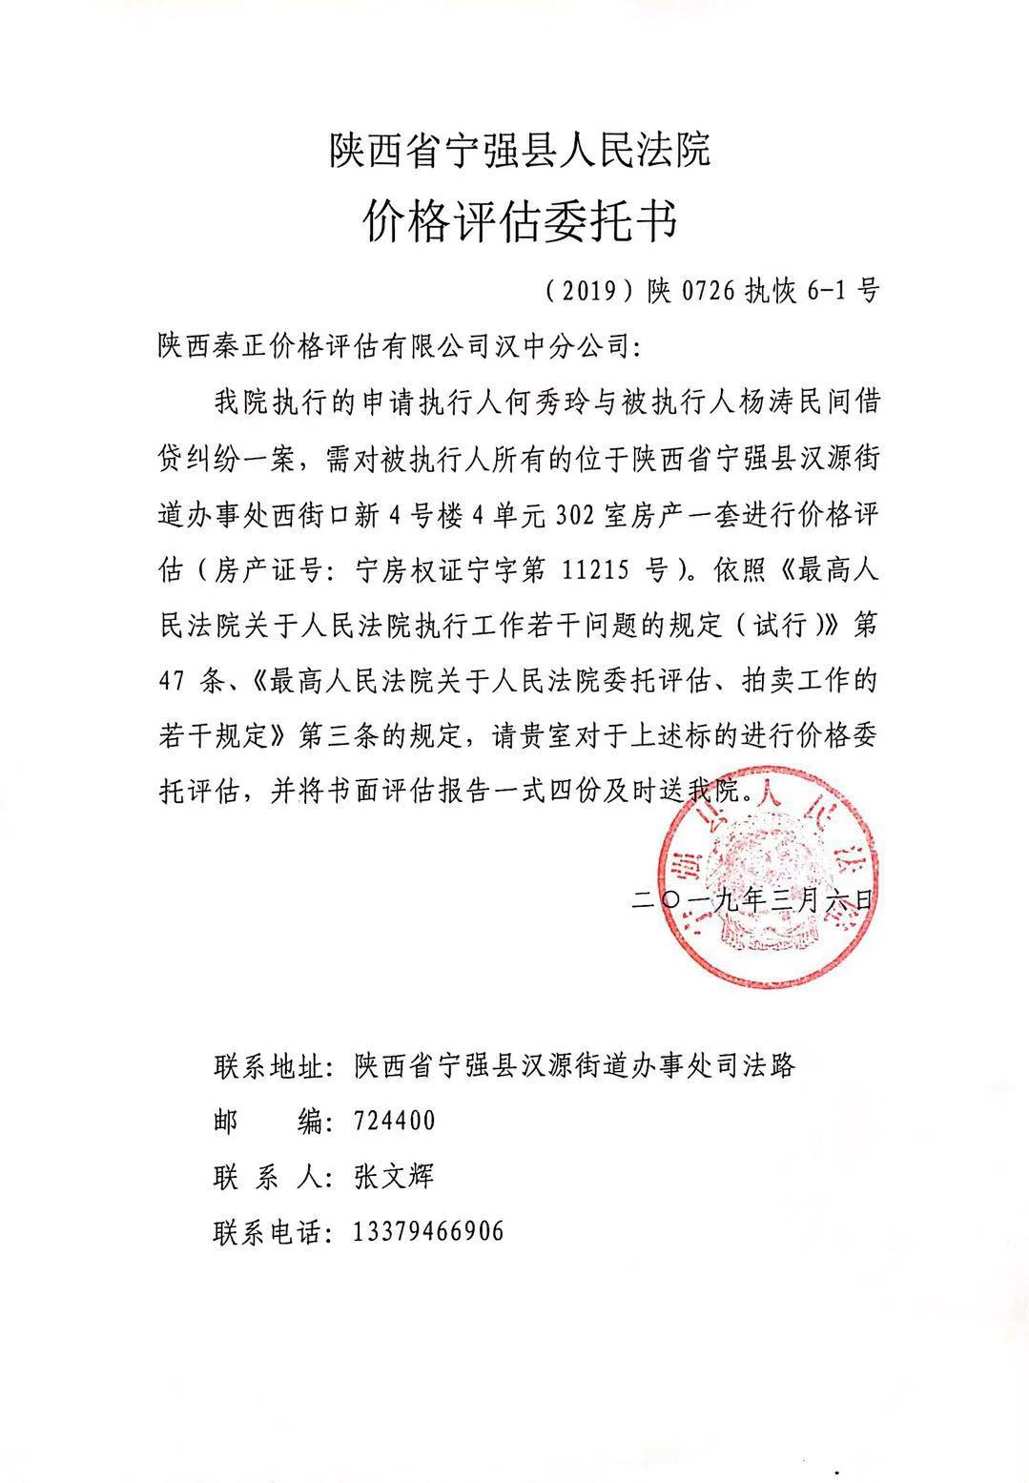

附件三、价格评估机构《营业执照》复印件
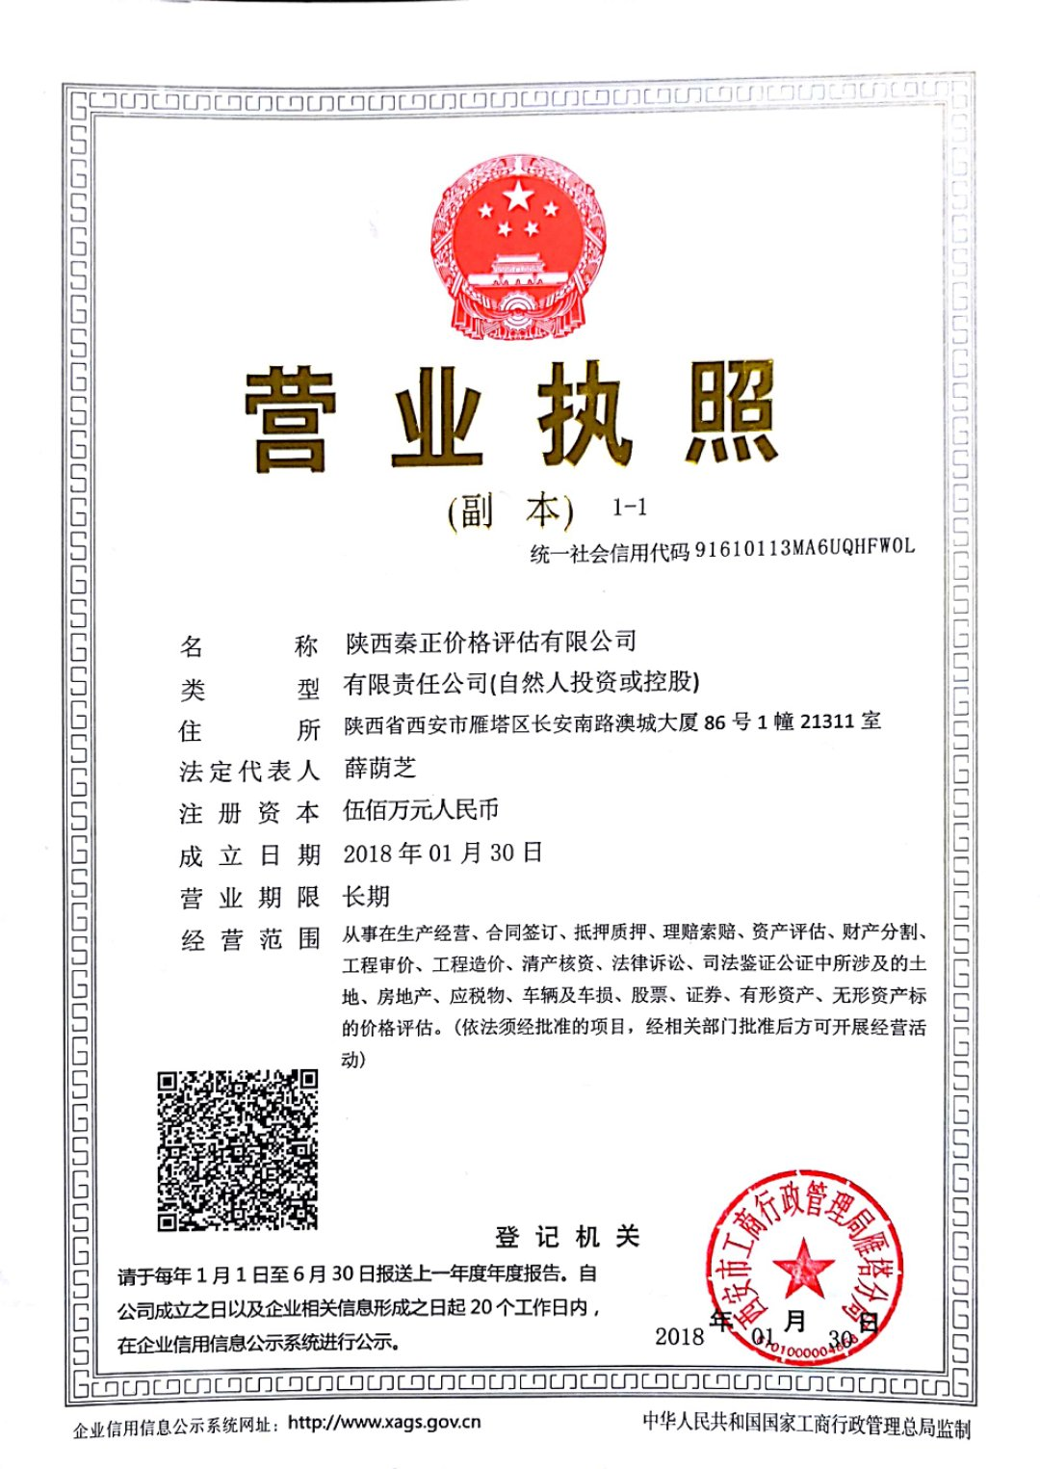

附件四、《价格评估机构资质登记证书》复印件

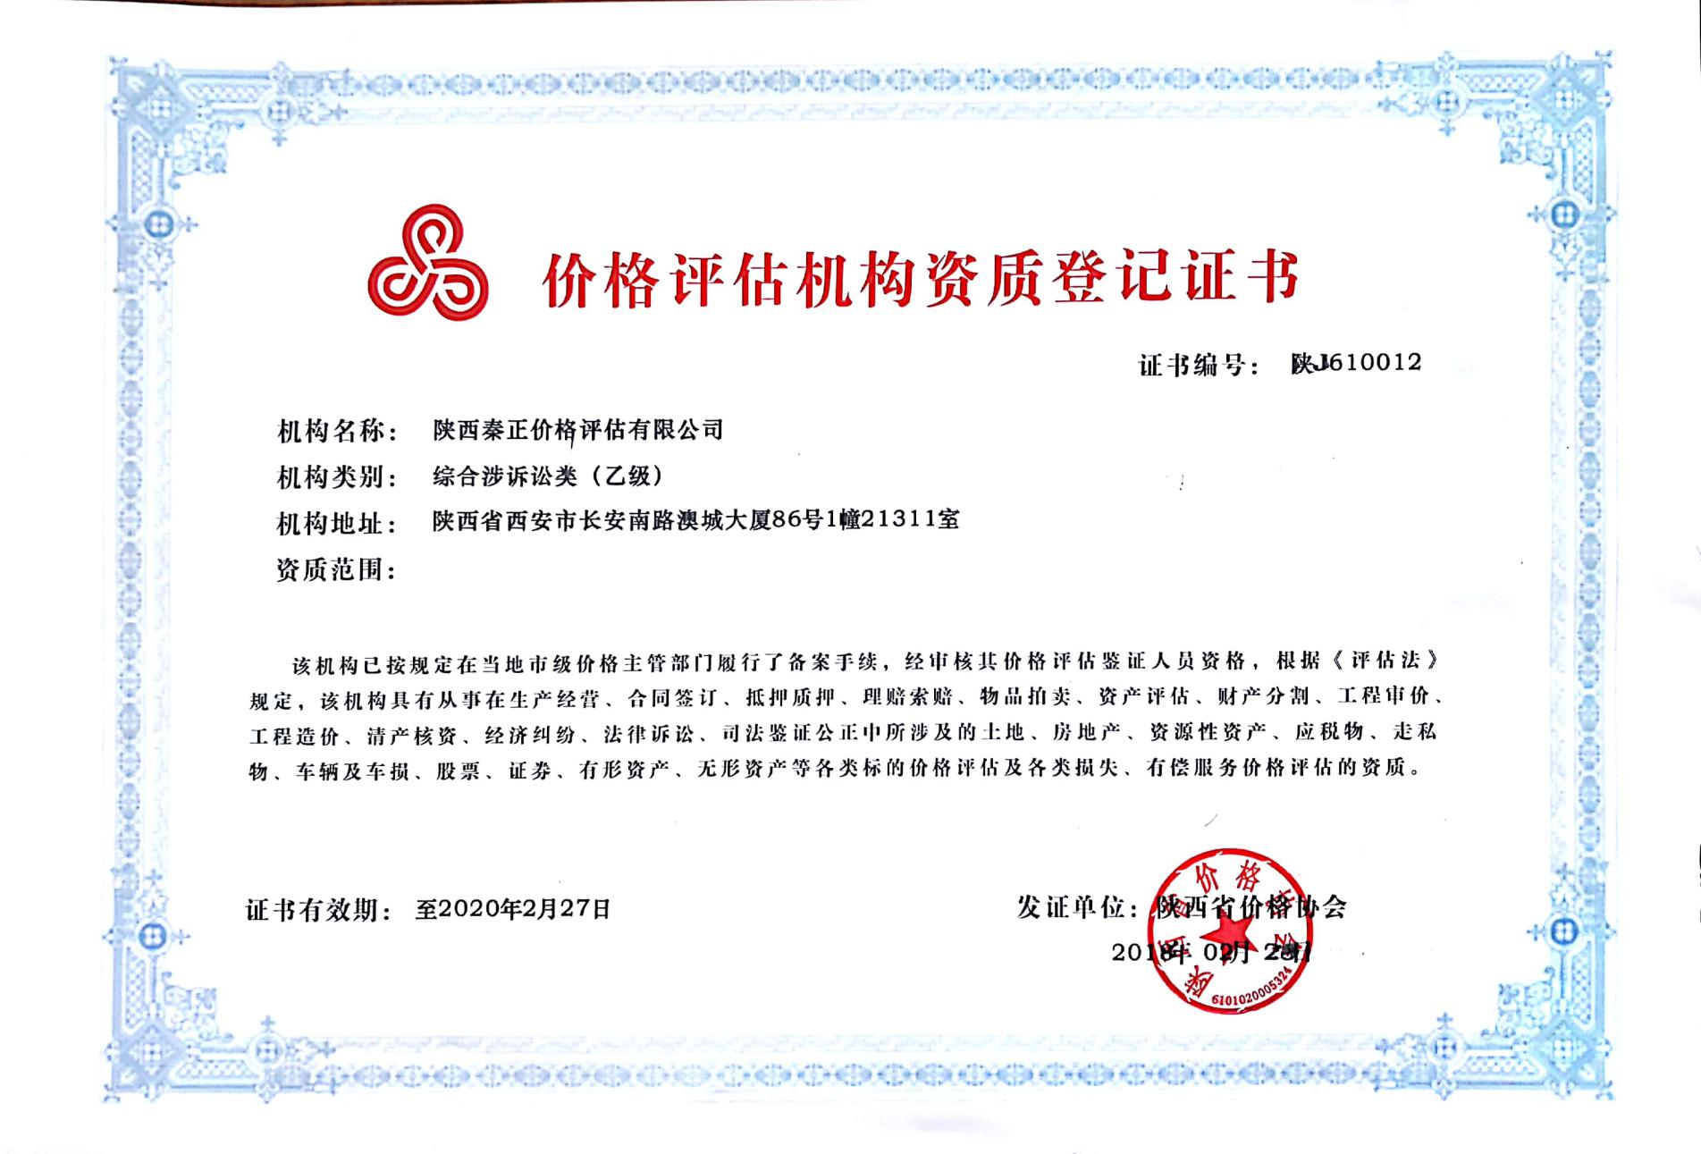

附件五、价格评估人员资格证书复印件
